Garis Gaya Magnet
Bumi merupakan magnet alam raksasa, buktinya mengapa kompas menunjukkan arah utara dan selatan bumi kita. Karena sekeliling bumi sebenarnya dilingkupi garis gaya magnet yang tidak tampak oleh mata kita tapi bisa diamati keberadaannya dengan kompas. Batang magnet menghasilkan garis gaya magnet yang melingkupinya dengan arah dari utara ke selatan. Pembuktian sederhana dapat dilakukan dengan menempatkan batang magnet di atas selembar kertas. Di atas kertas taburkan serbuk besi secara merata, yang terjadi adalah bentuk garis-garis dengan pola-pola melengkung oval diujung-ujung kutub Gambar 1. Ujung kutub utara selatan muncul pola garis gaya yang kuat. Daerah netral pola garis gaya magnetnya lemah.

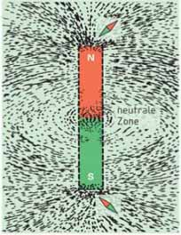
Gambar 1 Pola garis medan magnet permanen
Arah garis gaya magnet dengan pola garis melengkung mengalir dari arah kutub utara menuju kutub selatan Gambar 2. Di dalam batang magnet sendiri garis gaya mengalir sebaliknya, yaitu dari kutub selatan ke kutub utara. Di daerah netral tidak ada garis gaya di luar batang magnet.

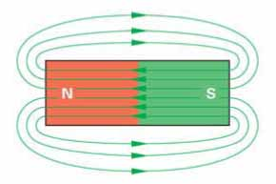
Gambar 2 Garis medanmagnet utara-selatan
Pembuktian secara visual garis gaya magnet untuk sifat tarik-menarik pada kutub berbeda dan sifat tolak-menolak pada kutub sejenis dengan menggunakan magnet dan serbuk halus besi Gambar 3. Kutub yang sejenis utara-utara, garis gaya saling menolak satu dan lainnya. Pada kutub yang berbeda utara-selatan, garis gaya magnet memiliki pola tarik-menarik. Sifat tarik-menarik dan tolak-menolak magnet menjadi prinsip dasar motor listrik.

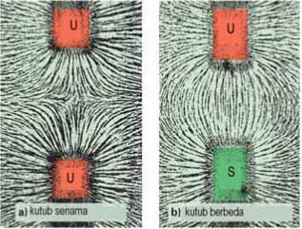
Gambar 3 pola garis medan magnet tolak menolak dan tarik menarik
Untuk mendapatkan garis gaya magnet yang merata di setiap titik permukaan maka ada dua bentuk yang mendasari rancangan mesin listrik. Bentuk datar (flat) akan menghasilkan garis gaya merata setiap titik permukaannya. Bentuk melingkar (radial), juga menghasilkan garis gaya yang merata setiap titik permukaannya Gambar 4.

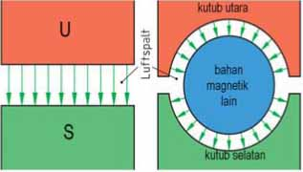
Gambar 4 Garis gaya magnet pada permukaan rata dan silinder

